普宁华侨中学2015-2016学年度第一学期第一次月考
高一数学试卷
出卷人： 方冰淳
注意事项：
1． 本试题共3页，满分130分，考试时间120分钟。
2．答卷前，考生务必用黑色字迹的钢笔或签字笔将自己的姓名、考生号等相关信息填写在答题卷密封线内，并在“座位号”栏内填写座位号。
3. 所有题目必须用黑色字迹的钢笔或签字笔作答，答案必须写在答题卷上各题目指定区域内的相应位置上；如需改动，先划掉原来的答案，然后再写上新的答案；不准使用铅笔和涂改液。不按以上要求作答的答案无效。
一．选择题（每小题5分，共50分）
1．已知a＝(cos 40°，sin 40°)，b＝(sin 20°，cos 20°)，则a·b等于 ( )

A．1 B. C. D.
2．如图，下列几何体各自的三视图中，有且仅有两个视图相同的是 ( )

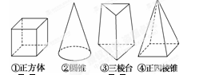
A．①② B．①③ C．①④ D．②④

3．已知△ABC中，AB＝a，AC＝b，若a·b<0，则△ABC是 ( )
A．钝角三角形 B．直角三角形
C．锐角三角形 D．任意三角形

4． 如图是长和宽分别相等的两个矩形，给定下列三个命题：①存在三棱柱，其正(主)视图、俯视图如右图；②存在四棱柱，其正(主)视图、俯视图如右图；③存在圆柱，其正(主)视图、俯视图如右图．其中真命题的个数是 ( )
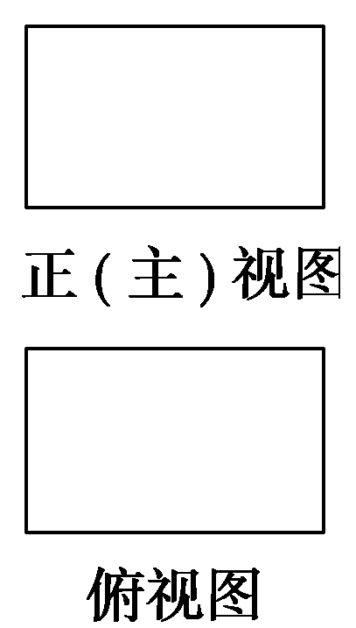
A．3 B．2 C．1 D．0

5．若向量a＝(1,1)，b＝(2,5)，c＝(3，x)满足条件(8a－b)·c＝30，则x等于 ( )
A．6 B．5 C．4 D． 3

6．下列结论正确的是 ( )
A．各个面都是三角形的几何体是三棱锥
B．以三角形的一条边所在直线为旋转轴，其余两边旋转形成的曲面所围成的几何体叫圆锥
C．棱锥的侧棱长与底面多边形的边长相等，则此棱锥可能是六棱锥
D．圆锥的顶点与底面圆周上的任意一点的连线都是母线

7．用斜二测画法画一个水平放置的平面图形的直观图为如图所示的一个正方形，则原来的图形是( )

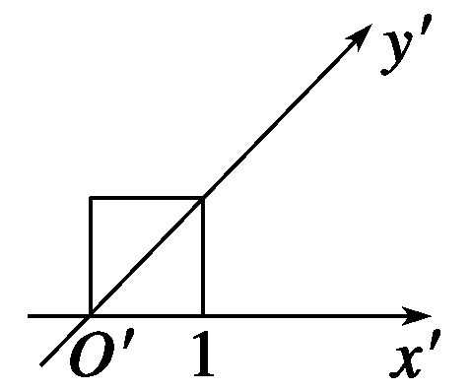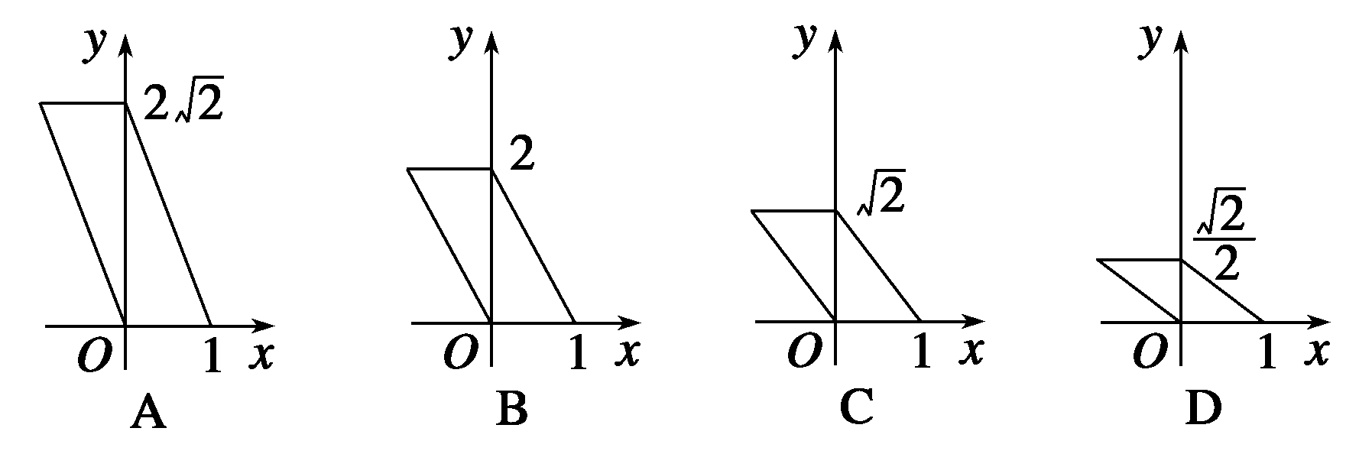

8.定义平面向量之间的一种运算“⊙”如下：对任意的a＝(m，n)，b＝(p，q)，令a⊙b＝mq－np，下面说法错误的是 ( )
A．若a与b共线，则a⊙b＝0 B．a⊙b＝b⊙a
C．对任意的λ∈R，有(λa)⊙b＝λ(a⊙b) D．(a⊙b)²＋(a·b)²＝|a|²|b|²

9. 一个平面四边形的斜二测画法的直观图是一个边长为a的正方形，则原平面四边形的面积等于 ( )
A. a² B．2a² C.a² D.a²
10. O是平面上一定点，A、B、C是该平面上不共线的3个点，一动点P满足：OP＝OA＋λ(AB＋AC)，λ∈(0，＋∞)，则直线AP一定通过△ABC的 ( )

A．外心 B．内心 `C．重心 D．垂心

二．填空题（每小题5分，共20分）
11．已知向量a，b满足|a|＝1，|b|＝2，a与b的夹角为60°，则|a－b|＝________.

12．给出下列命题：①棱柱的侧棱都相等，侧面都是全等的平行四边形；②用一个平面去截棱锥，棱锥底面与截面之间的部分是棱台；③存在每个面都是直角三角形的四面体；；④棱台的侧棱延长后交于一点．其中正确命题的序号是_____.

13．已知向量a＝(sin x，cos x)，向量b＝(1，)，则|a＋b|的最大值是________.

14．已知正三角形ABC的边长为a，则△ABC的水平放置直观图△A′B′C′的面积为________．

三．解答题（共4小题，满分40分）
15．（15分）画出下列几何体的三视图．
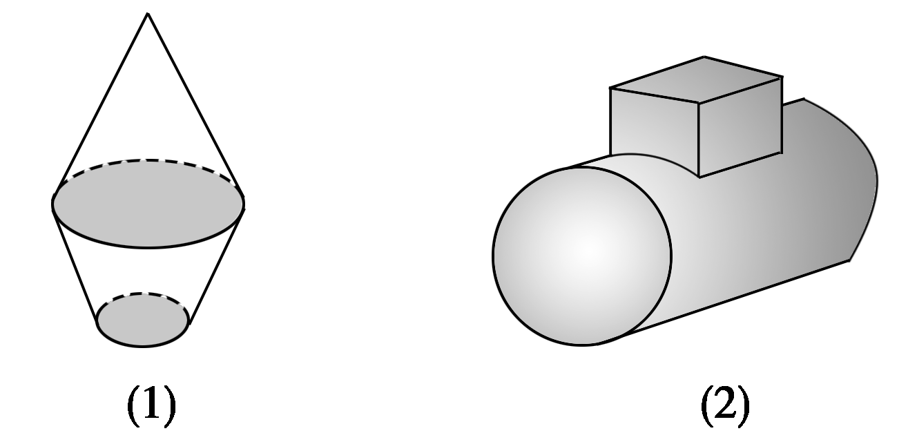
16．（15分）在平面直角坐标系xOy中，点A(－1，－2)、B(2,3)、C(－2，－1)．
(1)求以线段AB、AC为邻边的平行四边形的两条对角线的长；
（2）设实数t满足(AB－tOC)·OC＝0，求t的值．

17．（15分）如图是一个几何体的正视图和俯视图．
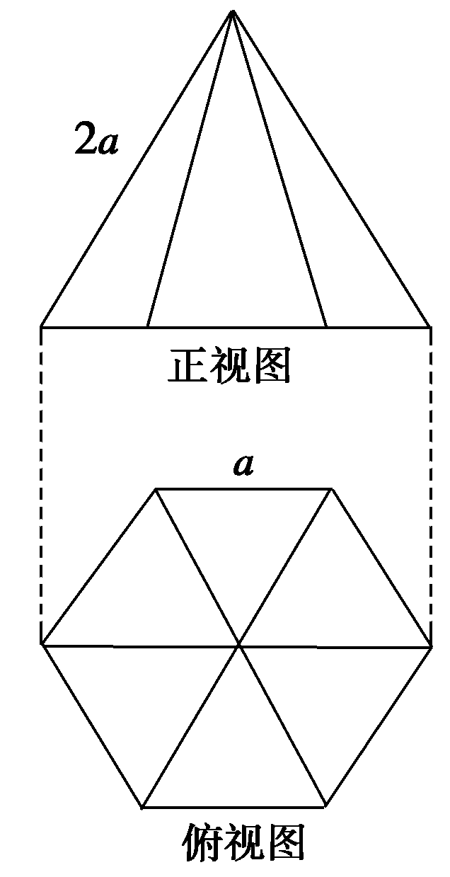
(1)试判断该几何体是什么几何体；
(2)画出其侧视图，并求该平面图形的面积．

18．（15分）已知A、B、C的坐标分别为A(4,0)，B(0,4)，C(3cos α，3sin α)．
（1）若α∈,且|AC|＝|BC|，求角α的大小；
（2）若AC⊥BC，求的值．
高一年级数学答案
一 选择题：（每小题4分，共40分）
题号 | 1 | 2 | 3 | 4 | 5 | 6 | 7 | 8 | 9 | 10
答案 | B | D | A | A | C | D | A | B | B | C
二填空题：（每小题5分，共20分）
11： 12：③④ 13： 3 14： a²
三 解答题（共40分）
15．（9分）解 图(1)中几何体的三视图如图①、②、③，图(2)中几何体的三视图如图④、⑤、⑥.
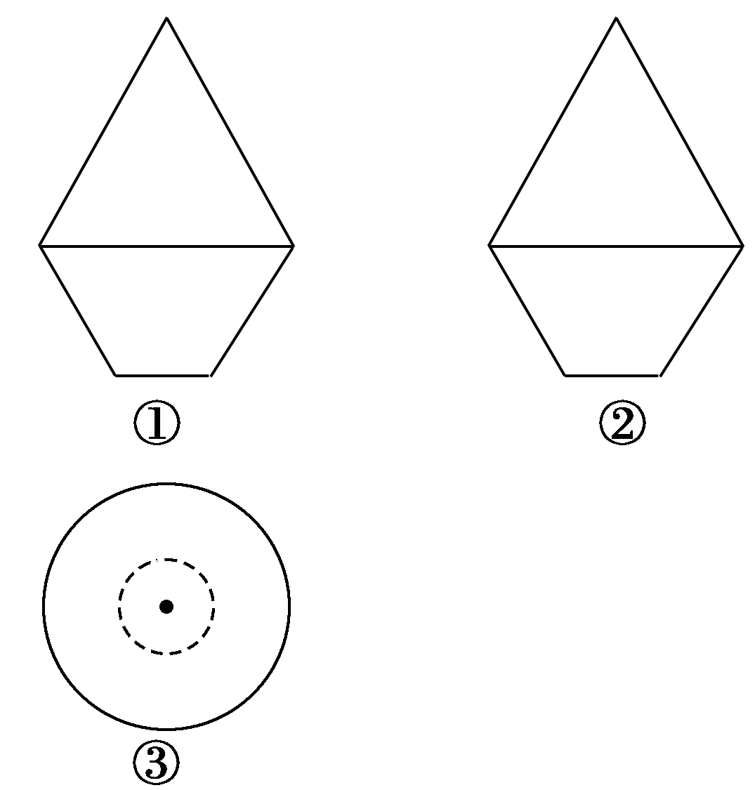
(4分)
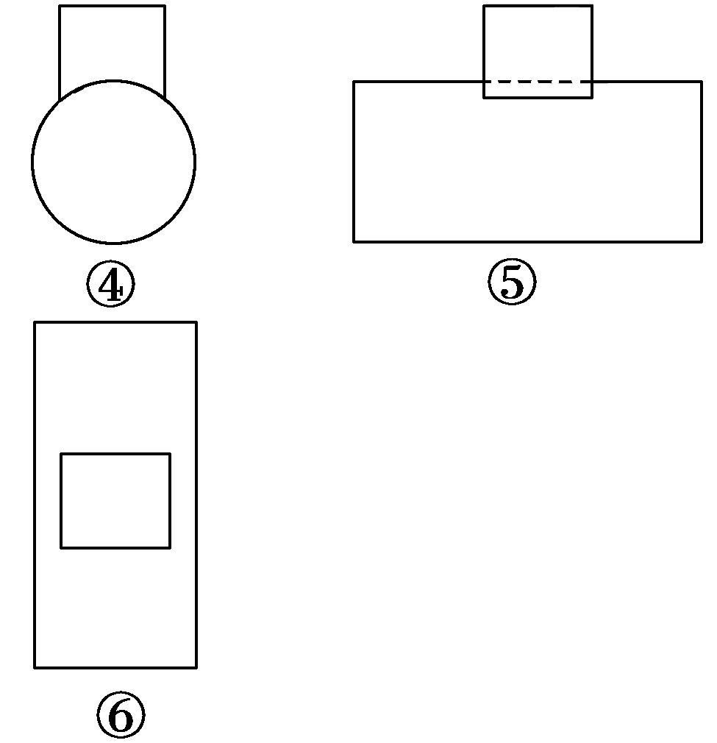(9分)
17．（9分）方法一 由题意知AB＝(3,5)，
AC＝(－1,1)，
则AB＋AC＝(2,6)，AB－AC＝(4,4)
所以，＝4.
故所求的两条对角线的长分别为2、4.(4分)
方法二 设该平行四边形的第四个顶点为D，两条对角线的交点为E，则E为B、C的中点，E(0,1)，又E(0,1)为A、D的中点，所以D(1,4)．
故所求的两条对角线的长分别为
BC＝4，AD＝2.(4分)

（2）由题设知：OC＝(－2，－1)，
AB－tOC＝(3＋2t,5＋t)．
由(AB－tOC)·OC＝0，得：
(3＋2t,5＋t)·(－2，－1)＝0，
从而5t＝－11，所以t＝－.(9分)

17．（10分）解 (1)由该几何体的正视图及俯视图可知几何体是正六棱锥．(3分)
(2)侧视图(如图)
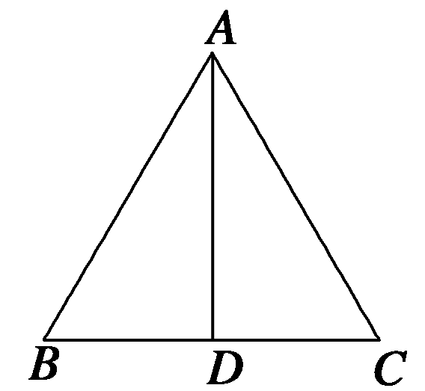(7分)
其中AB＝AC，AD⊥BC，且BC长是俯视图正六边形对边间的距离，即BC＝a，AD是正棱锥的高，AD＝a，所以侧视图的面积为S＝×a×a＝a². (10分)
